
２０１５年12月刊行

一問一答集

新訂版 農家の所得税
27-29 Ａ５判 405頁 10%税込2,954円・送料実費
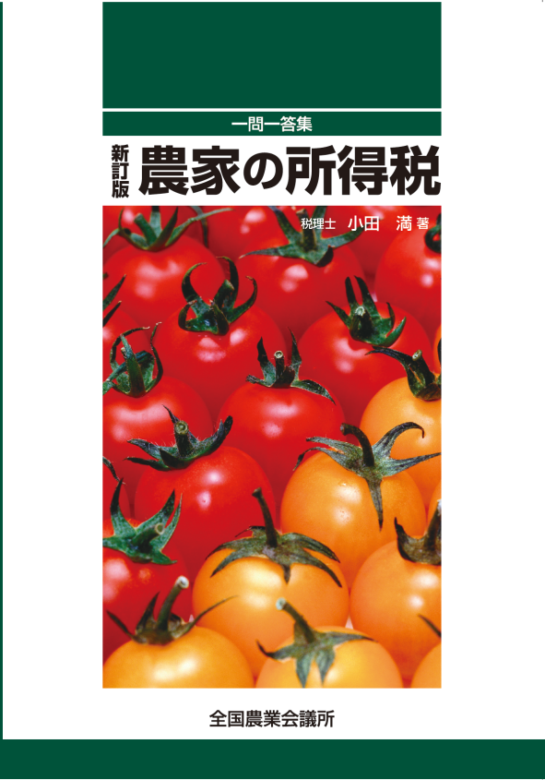

本書は、所得税に関する計算の仕組み
や手続などのうち、農家に関係の深いものについて説明したもので、理解しやすくするために問答式としています。

日常の農業経営の中で関係すると思われる疑問について網羅的に取り上げ、設問や配列にあたっては所得税の全容の理解に役立つように配慮してあります。

７年ぶりの改訂にあたり、この間の税制改正を反映。マイナンバー（社会保障・税番号制度）のほか、農業経営以外の部分についても、住宅取得等資金や教育資金の贈与、ＮＩＳＡ（少額投資非課税制度）なども新たに盛り込みました。

青色申告農家や農家の指導に携わる税理士、市町村、農業委員会、ＪＡなどに、ぜひ常備していただきたい１冊です。

発行 全国農業会議所 〒102-0084 東京都千代田区二番町9-8 中央労働基準協会ビル内
TEL 03-6910-1131 http://www.nca.or.jp/tosho/

お申し込みは 都道府県農業会議へ
申  込  書 | 住所：〒
申  込  書 | 名称：
申  込  書 | 電話番号： （ ） |  | 担当者：
申  込  書 | コード：27-29 | 図書名：一問一答集 新訂版 農家の所得税 |  | 部数： 本
申  込  書 | コード： - | 図書名： |  | 部数： 部
申  込  書 | コード： - | 図書名：
通信欄：

